国都报告系列 2012年10月17日星期三
国都贵金属日报

【重要资讯】
国都期货研发服务部
分析师：李健
执业编号：F0253574
电话：010-84183026
邮箱：lijian@guodu.cc

地址：北京市东城区东直门南大街3号国华投资大厦10层
国都期货有限公司
网址：www.guodu.cc


1.德国经济研究机构ZEW周二公布的数据显示，德国10月ZEW经济景气指数自8月数据上升6.7，录得-11.5，好于市场预期的-15。其中，对经济前景持悲观看法的专家达到33.0%，看好的达到21.5%，而看平的为5.5%。
2.德国对西班牙向欧元区救助基金寻求预防性的信贷额度持开放态度，该消息也扶助支持股市，提振欧元，且降低西班牙公债收益率。
3.英国国家统计局(Office for National Statistics)周二公布的数据显示，英国9月通胀率降至近3年来最低水平，因能源价格并未像去年一样大幅上涨。
4.美国劳工统计局(Dol)周二公布的数据显示，美国9月未季调消费者物价指数(CPI)年率上升2.0%，预期上升1.9%，8月CPI年率增幅为1.7%，而季调后CPI月率上升0.6%，与8月创下的2009年以来的增幅纪录持平，并略高于0.5%的预期。
5.希腊民主左翼党(Democratic Left)领袖Fotis Kouvelis周二表示，其不会接受国际贷款人进一步开放希腊就业市场的要求。
6.全球最大的黄金上市交易基金(ETF)--SPDR Gold Trust截至10月15日的黄金持仓量下降6.63吨，至1,333.89吨。
【分析建议】
comex贵金属上一交易日小幅上涨，美国CPI走高略高于预期，此外德国对西班牙向欧元区救助基金寻求预防性的信贷额度持开放态度，提振了欧元，美元指数走低，操作上建议短线参与。

【本周重要财经事件】
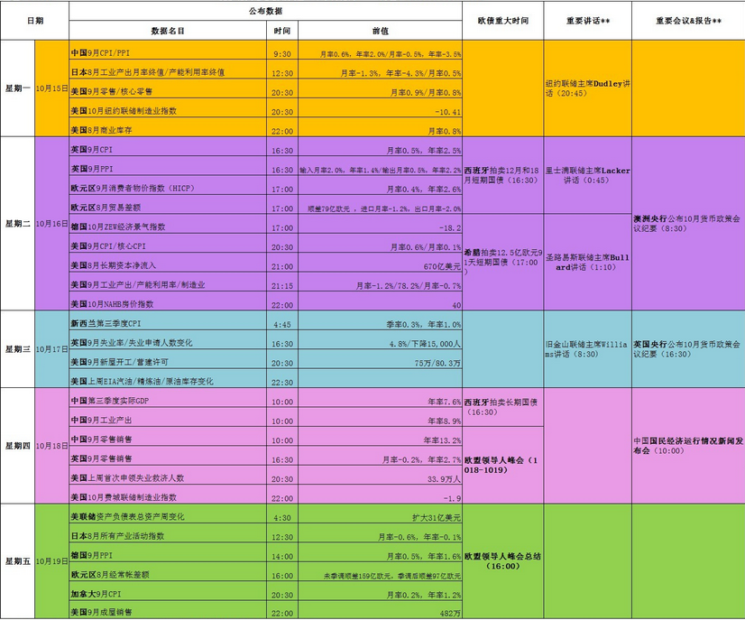图表来源：http://wallstreetcn.com/
免责声明：
如果您对本报告有任何意见或建议，请致信于国都信箱(yfb@guodu.cc），欢迎您及时告诉我们您对本刊的任何想法！
本刊所有信息均建立在可靠的资料来源基础上。我们力求能为您提供精确的数据，客观的分析和全面的观点。但我们必须声明，对所有信息可能导致的任何损失概不负责。
本报告并不提供量身定制的投资建议。报告的撰写并未虑及读者的具体财务状况及目标。国都期货研究团队建议投资者应独立评估特定的投资和战略，并鼓励投资者征求专业财务顾问的意见。具体的投资或战略是否恰当取决于投资者自身的状况和目标。
版权声明：（c）本报告版权为国都期货有限公司所有。本刊所含文字、数据和图表未经国都期货有限公司书面许可，任何人不得以电子、机械、影印、录音或其他任何形式复制、传播或存储于任何检索系统。不经许可，复制本刊任何内容皆属违反版权法行为，可能将受到法律起诉，并承担与之相关的所有损失赔偿和法律费用。涉及版权的所有问题请垂询：010-64000083。

